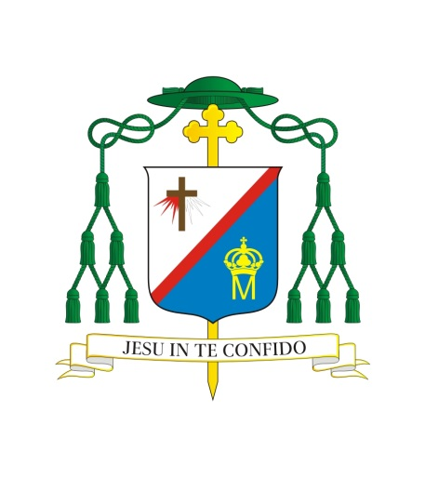

Siedlce, dnia 7 października 2022 r.

L.dz. 1170/2022

**Czcigodni Księża!**

Zgodnie z nakazem Kodeksu Prawa Kanonicznego (kan. 276 § 2 p. 4) i II Synodu Diecezji Siedleckiej (statut 110), wszyscy kapłani są zobowiązani do odprawienia corocznych rekolekcji kapłańskich, co drugi rok mają zaś w nich uczestniczyć  
w Diecezjalnym Centrum Formacji Kapłańskiej. Udział w rekolekcjach specjalistycznych nie zwalnia księży z tego obowiązku.

W dniach **od 6 do 9 listopada 2022 r.** odbędą się w Diecezjalnym Centrum Formacji Kapłańskiej przy Wyższym Seminarium Duchownym w Nowym Opolu rekolekcje kapłańskie, które przeprowadzi **Ks. prof. dr hab. Marek Chmielewski, kierownik katedry duchowości systematycznej i praktycznej w Katolickim Uniwersytecie Lubelskim Jana Pawła II.**

Rekolekcje rozpoczną się w niedzielę 6 listopada o godz. 20.00, a zakończą obiadem  
w środę 9 listopada. Będą miały charakter zamknięty, dlatego proszę Czcigodnych Księży  
o takie zaplanowanie zajęć w parafii, by nie wyjeżdżać do parafii w czasie trwania ćwiczeń rekolekcyjnych.

Do udziału w tych rekolekcjach zobowiązani są następujący Księża:

1. Ks. Aftyka Andrzej
2. Ks. Antonowicz Marek (jr)
3. Ks. Banasiewicz Roman
4. Ks. Bartosik Robert
5. Ks. Bider Marcin
6. Ks. Bieliński Tomasz
7. Ks. Bindziuk Grzegorz
8. Ks. Borkowski Zbigniew
9. Ks. Budzyński Marcin
10. Ks. Celiński Łukasz
11. Ks. Chodźko Piotr
12. Ks. Chodźko Stanisław
13. Ks. Danieluk Krzysztof
14. Ks. Domański Artur
15. Ks. Duda Jerzy
16. Ks. Golbiak Jacek
17. Ks. Hackiewicz Wojciech
18. Ks. Hackiewicz Zbigniew
19. Ks. Jędrych Robert
20. Ks. Kieliszek Andrzej
21. Ks. Kobiałka Paweł
22. Ks. Kot Marek
23. Ks. Kozieł Ryszard
24. Ks. Kulik Stanisław
25. Ks. Lemieszek Andrzej
26. Ks. Litwiniuk Szczepan
27. Ks. Matuszewski Wojciech
28. Ks. Mościcki Michał
29. Ks. Ostap Radosław
30. Ks. Pawlak Tomasz
31. Ks. Pociejuk Mieczysław
32. Ks. Sałasiński Tomasz
33. Ks. Siłuch Roman
34. Ks. Sobczuk Krzysztof
35. Ks. Spólny Jan
36. Ks. Szucki Radosław
37. Ks. Szulik Michał
38. Ks. Śledź Arkadiusz
39. Ks. Wojdat Jacek

Proszę wyznaczonych Księży o potwierdzenie udziału w rekolekcjach lub, że nie będą mogli z różnych przyczyn w nich uczestniczyć, **w terminie nieprzekraczalnym do  
29 października br.** u diecezjalnego ojca duchownego Ks. prał. Kazimierza Matwiejuka pod  
nr tel. 608 638 572.

Gdyby któryś z Księży nie otrzymał zaproszenia, a chciałby wziąć udział w tej turze rekolekcji, to proszę również o zgłoszenie swojego udziału u Ks. prał. Kazimierza Matwiejuka.

Bardzo proszę o zabranie ze sobą brewiarza, alby i stuły diecezjalnej.

Z pasterskim błogosławieństwem

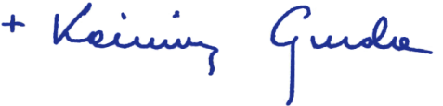

BISKUP SIEDLECKI